**Frontend Developer Assessment**

**Screenshots:**

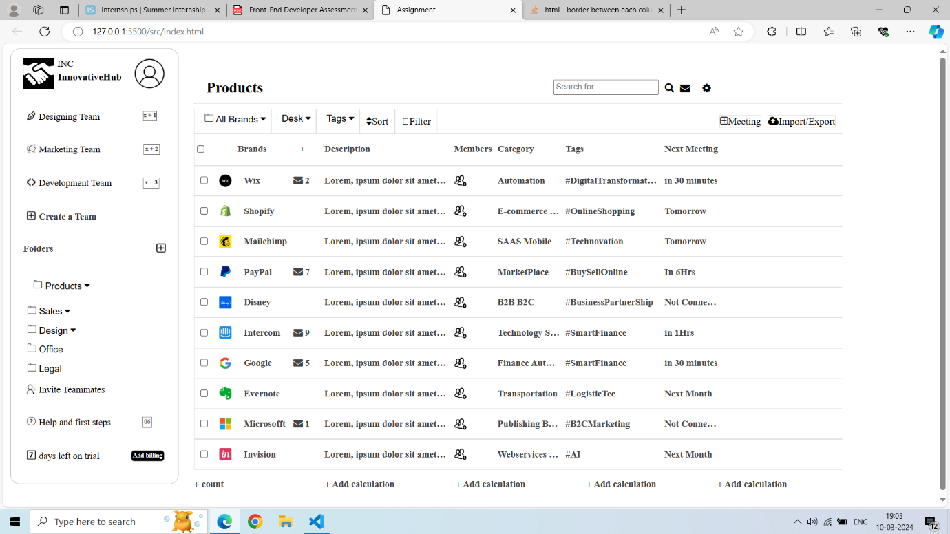

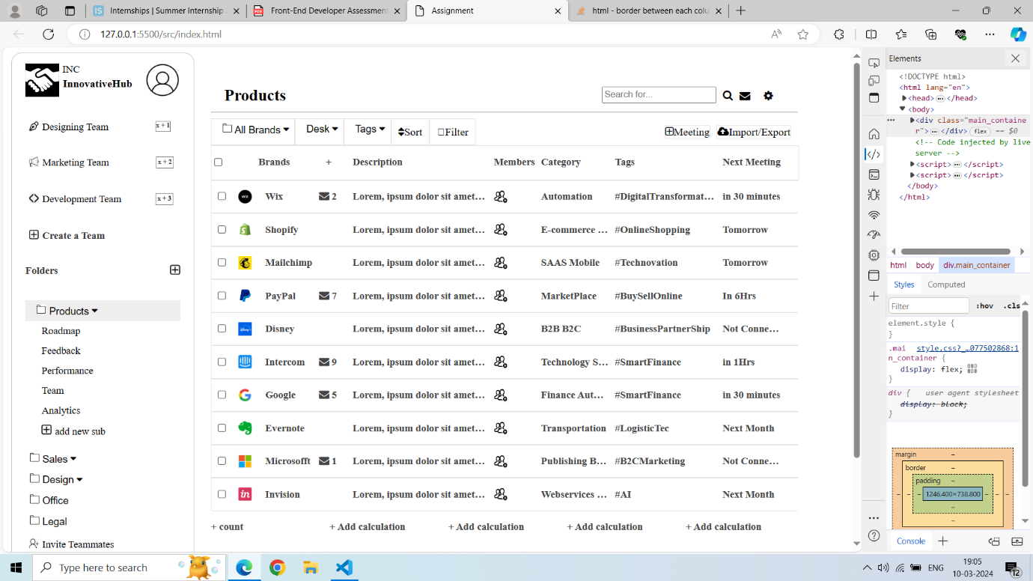

**Source code:**

**Index.html**

<!DOCTYPE html>

<html lang="en">

<head>

    <meta charset="UTF-8">

    <meta name="viewport" content="width=device-width, initial-scale=1.0">

    <link rel="stylesheet" type="text/css" href="style.css">

    <link href="http://cdnjs.cloudflare.com/ajax/libs/font-awesome/4.3.0/css/font-awesome.css"

    rel="stylesheet"  type='text/css'>

    <title>Assignment</title>

</head>

<body>

    <div class="main_container">

        <div class="side-nav">

            <div class="profile">

                <img src="../images/handicon.png" alt="">

                <p>INC <h4>InnovativeHub</h4></p>

                <img src="../images/user-profile.jpg" alt="">

            </div>

            <div class="design-team">

                <img src="../images/icon1.png" alt="">

                <p>Designing Team</p>

                <h5>x + 1</h5>

            </div>

            <div class="market-team">

                <img src="../images/icon2.jpg" height="10px" width="10px" alt="">

                <p>Marketing Team</p>

                <h5>x + 2</h5>

            </div>

            <div class="development-team">

                <img src="../images/icon3.png" height="10px" width="10px" alt="">

                <p>Development Team</p>

                <h5>x + 3</h5>

            </div>

            <div class="create-team">

                <img src="../images/icon4.png" height="10px" width="10px" alt="">

                <p>Create a Team</p>

            </div>

            <div class="folder">

                <p>Folders</p>

                <img src="../images/icon4.png" height="10px" width="10px" alt="">

            </div>

            <div class="flist">

                <div class="products">

                    <button class="dropdown-btn">

                        <img src="../images/icon5.jpg" width="15px" height="15px" alt=""> Products

                        <i class="fa fa-caret-down"></i>

                    </button>

                    <div class="dropdown-container">

                        <a href="#">Roadmap</a>

                        <a href="#">Feedback</a>

                        <a href="#">Performance</a>

                        <a href="#">Team</a>

                        <a href="#">Analytics</a>

                        <a href="#"><img src="../images/icon4.png" width="15px" height="15px" style="margin-right: 5px;" alt="">add new sub</a>

                    </div>

                </div>

                <div class="sales">

                    <button class="dropdown-btn">

                        <img src="../images/icon5.jpg" width="15px" height="15px" alt=""> Sales

                        <i class="fa fa-caret-down"></i>

                    </button>

                    <div class="dropdown-container">

                        <a href="#"><img src="../images/icon4.png" width="15px" height="15px" style="margin-right: 5px;" alt="">add new sub</a>

                    </div>

                </div>

                <div class="design">

                    <button class="dropdown-btn">

                        <img src="../images/icon5.jpg" width="15px" height="15px" alt=""> Design

                        <i class="fa fa-caret-down"></i>

                    </button>

                    <div class="dropdown-container">

                        <a href="#"><img src="../images/icon4.png" width="15px" height="15px" style="margin-right: 5px;" alt="">add new sub</a>

                    </div>

                </div>

                <div class="office">

                    <button class="dropdown-btn">

                        <img src="../images/icon5.jpg" width="15px" height="15px" alt=""> Office

                    </button>

                </div>

                <div class="legal">

                    <button class="dropdown-btn">

                        <img src="../images/icon5.jpg" width="15px" height="15px" alt=""> Legal

                    </button>

                </div>

            </div>

            <div class="invite">

                <img src="../images/icon6.png" height="10px" width="10px" alt="">

                <p>Invite Teammates</p>

            </div>

            <div class="help">

                <img src="../images/icon7.jpg" height="10px" width="10px" alt="">

                <p>Help and first steps</p>

                <h5>06</h5>

            </div>

            <div class="billing">

                <img src="../images/7icon.png" height="10px" width="10px" alt="">

                <p>days left on trial</p>

                <h5>Add billing</h5>

            </div>

        </div>

        <div class="product-side">

            <div class="nav">

                <div>

                    <h2>Products</h2>

                </div>

                <div class="search-item">

                    <input type="text"  placeholder= "Search for...">

                    <i class="fa fa-search" aria-hidden="true"></i>

                    <p><i class="fa fa-envelope" aria-hidden="true"></i></p>

                    <p><i class="fa fa-cog" aria-hidden="true"></i></p>

                </div>

            </div>

            <hr>

            <div class="filter">

                <div class="one">

                    <div class="brands">

                        <button class="dropdown-btn">

                            <img src="../images/icon5.jpg" width="15px" height="15px" alt=""> All Brands

                            <i class="fa fa-caret-down"></i>

                        </button>

                        <div class="dropdown-container">

                            <a href="#">   </a>

                        </div>

                    </div>

                    <div class="desk">

                        <button class="dropdown-btn">

                            Desk

                            <i class="fa fa-caret-down"></i>

                        </button>

                        <div class="dropdown-container">

                            <a href="#"> </a>

                        </div>

                    </div>

                    <div class="tags">

                        <button class="dropdown-btn">

                            Tags

                            <i class="fa fa-caret-down"></i>

                        </button>

                        <div class="dropdown-container">

                            <a href="#"> </a>

                        </div>

                    </div>

                    <div class="onon"><i class="fa fa-sort" aria-hidden="true"></i>Sort</div>

                    <div class="ontw"><i class="fal fa-filter"></i>Filter</div>

                </div>

                <div class="two">

                    <div class="twtw"><i class="fa fa-plus-square-o" aria-hidden="true"></i>Meeting</div>

                    <div class="tw1"><i class="fa fa-cloud-upload" aria-hidden="true"></i>Import/Export</div>

                </div>

            </div>

            <div class='content-menu'>

                <p><input type="checkbox" name="c1" id="c1"></p>

                <p></p>

                <p>Brands</p>

                <p>+</p>

                <p>Description</p>

                <p>Members</p>

                <p>Category</p>

                <p>Tags</p>

                <p>Next Meeting</p>

            </div>

            <div class="content-list">

                <div class="content1">

                    <input type="checkbox" name="c1" id="c1">

                    <img src="../images/wixlogo.png" width="20px" height="20px" alt="">

                    <p>Wix</p>

                    <p><i class="fa fa-envelope" aria-hidden="true"></i> 2</p>

                    <p>Lorem, ipsum dolor sit amet con sect etur adipisicing elit.</p>

                    <img src="../images/member.png" width="20px" height="20px" alt="">

                    <p>Automation</p>

                    <p>#DigitalTransformation</p>

                    <p>in 30 minutes</p>

                </div>

                <div class="content1">

                    <input type="checkbox" name="c1" id="c1">

                    <img src="../images/shopify.png" width="20px" height="20px" alt="">

                    <p>Shopify</p>

                    <p></p>

                    <p>Lorem, ipsum dolor sit amet con sect etur adipisicing elit.</p>

                    <img src="../images/member.png" width="20px" height="20px" alt="">

                    <p>E-commerce B2B</p>

                    <p>#OnlineShopping</p>

                    <p>Tomorrow</p>

                </div>

                <div class="content1">

                    <input type="checkbox" name="c1" id="c1">

                    <img src="../images/mailchimp.jpg" width="20px" height="20px" alt="">

                    <p>Mailchimp</p>

                    <p></p>

                    <p>Lorem, ipsum dolor sit amet con sect etur adipisicing elit.</p>

                    <img src="../images/member.png" width="20px" height="20px" alt="">

                    <p>SAAS Mobile</p>

                    <p>#Technovation</p>

                    <p>Tomorrow</p>

                </div>

                <div class="content1">

                    <input type="checkbox" name="c1" id="c1">

                    <img src="../images/paypal.png" width="20px" height="20px" alt="">

                    <p>PayPal</p>

                    <p><i class="fa fa-envelope" aria-hidden="true"></i> 7</p>

                    <p>Lorem, ipsum dolor sit amet con sect etur adipisicing elit.</p>

                    <img src="../images/member.png" width="20px" height="20px" alt="">

                    <p>MarketPlace</p>

                    <p>#BuySellOnline</p>

                    <p>In 6Hrs</p>

                </div>

                <div class="content1">

                    <input type="checkbox" name="c1" id="c1">

                    <img src="../images/disney.png" width="20px" height="20px" alt="">

                    <p>Disney</p>

                    <p></p>

                    <p>Lorem, ipsum dolor sit amet con sect etur adipisicing elit.</p>

                    <img src="../images/member.png" width="20px" height="20px" alt="">

                    <p>B2B B2C</p>

                    <p>#BusinessPartnerShip</p>

                    <p>Not Connected</p>

                </div>

                <div class="content1">

                    <input type="checkbox" name="c1" id="c1">

                    <img src="../images/intercom.png" width="20px" height="20px" alt="">

                    <p>Intercom</p>

                    <p><i class="fa fa-envelope" aria-hidden="true"></i> 9</p>

                    <p>Lorem, ipsum dolor sit amet con sect etur adipisicing elit.</p>

                    <img src="../images/member.png" width="20px" height="20px" alt="">

                    <p>Technology SAAS </p>

                    <p>#SmartFinance</p>

                    <p>in 1Hrs</p>

                </div>

                <div class="content1">

                    <input type="checkbox" name="c1" id="c1">

                    <img src="../images/Google.png" width="20px" height="20px" alt="">

                    <p>Google</p>

                    <p><i class="fa fa-envelope" aria-hidden="true"></i> 5</p>

                    <p>Lorem, ipsum dolor sit amet con sect etur adipisicing elit.</p>

                    <img src="../images/member.png" width="20px" height="20px" alt="">

                    <p>Finance Automation</p>

                    <p>#SmartFinance</p>

                    <p>in 30 minutes</p>

                </div>

                <div class="content1">

                    <input type="checkbox" name="c1" id="c1">

                    <img src="../images/evernote.png" width="20px" height="20px" alt="">

                    <p>Evernote</p>

                    <p></p>

                    <p>Lorem, ipsum dolor sit amet con sect etur adipisicing elit.</p>

                    <img src="../images/member.png" width="20px" height="20px" alt="">

                    <p>Transportation</p>

                    <p>#LogisticTec</p>

                    <p>Next Month</p>

                </div>

                <div class="content1">

                    <input type="checkbox" name="c1" id="c1">

                    <img src="../images/microsoft.png" width="20px" height="20px" alt="">

                    <p>Microsofft</p>

                    <p><i class="fa fa-envelope" aria-hidden="true"></i> 1</p>

                    <p>Lorem, ipsum dolor sit amet con sect etur adipisicing elit.</p>

                    <img src="../images/member.png" width="20px" height="20px" alt="">

                    <p>Publishing B2C</p>

                    <p>#B2CMarketing</p>

                    <p>Not Connected</p>

                </div>

                <div class="content1">

                    <input type="checkbox" name="c1" id="c1">

                    <img src="../images/invision.jpg" width="20px" height="20px" alt="">

                    <p>Invision</p>

                    <p></p>

                    <p>Lorem, ipsum dolor sit amet con sect etur adipisicing elit.</p>

                    <img src="../images/member.png" width="20px" height="20px" alt="">

                    <p>Webservices B2C</p>

                    <p>#AI</p>

                    <p>Next Month</p>

                </div>

                <div class="content2">

                    <p>+ count</p>

                    <p>+ Add calculation</p>

                    <p>+ Add calculation</p>

                    <p>+ Add calculation</p>

                    <p>+ Add calculation</p>

                </div>

            </div>

        </div>

    </div>

</body>

<script>

    var dropdown = document.getElementsByClassName("dropdown-btn");

    var i;

    for (i = 0; i < dropdown.length; i++) {

        dropdown[i].addEventListener("click", function() {

            this.classList.toggle("active");

            var dropdownContent = this.nextElementSibling;

            if (dropdownContent.style.display === "block") {

                dropdownContent.style.display = "none";

            } else {

                dropdownContent.style.display = "block";

            }

        });

    }

</script>

</html>

**Style.css**

.main_container{

    display: flex;

}

.side-nav{

    height: 100%;

    width: 250px;

    z-index: 1;

    top: 0;

    left: 0;

    overflow-x: hidden;

    padding: 10px;

    border: 0.1px solid rgb(200, 197, 197);

    border-radius: 15px;

    margin-left: 5px;

}

.profile{

    display: flex;

    padding: 5px;

    margin-bottom: 10px;

}

.profile img{

    height: 50px;

    width: 50px;

    margin-left: 5px;

    margin-right: 5px;

}

.profile p{

    font-size: 15px;

    margin-top: 0px;

    margin-right: 15px;

}

.profile h4{

    margin-left: -40px;

}

.design-team{

    display: flex;

    padding: 10px;

}

.design-team:hover {

    background-color: rgb(239, 237, 237);

  }

.design-team img{

    height: 15px;

    width: 15px;

    margin-left: 5px;

    margin-right: 5px;

}

.design-team p{

    font-size: 15px;

    margin-top: 0px;

    margin-right: 30px;

}

.design-team h5{

    font-size: 10px;

    font-weight: 700;

    color: rgb(58, 56, 56);

    font-weight: 800;

    border: 1px solid gray;

    margin-top: 0px;

    margin-left: 40px;

}

.market-team{

    display: flex;

    padding: 10px;

}

.market-team:hover {

    background-color: rgb(239, 237, 237);

}

.market-team   img{

    height: 15px;

    width: 15px;

    margin-left: 5px;

    margin-right: 5px;

}

.market-team    p{

    font-size: 15px;

    margin-top: 0px;

    margin-right: 30px;

}

.market-team    h5{

    font-size: 10px;

    font-weight: 700;

    color: rgb(58, 56, 56);

    font-weight: 800;

    border: 1px solid gray;

    padding: 2px;

    margin-top: 0px;

    margin-left: 40px;

}

.development-team{

    display: flex;

    padding: 10px;

}

.development-team:hover {

    background-color: rgb(239, 237, 237);

}

.development-team   img{

    height: 15px;

    width: 15px;

    margin-left: 5px;

    margin-right: 5px;

}

.development-team    p{

    font-size: 15px;

    margin-top: 0px;

    margin-right: 11px;

}

.development-team    h5{

    font-size: 10px;

    font-weight: 700;

    color: rgb(58, 56, 56);

    font-weight: 800;

    border: 1px solid gray;

    padding: 2px;

    margin-top: 0px;

    margin-left: 40px;

}

.create-team{

    display: flex;

    padding: 10px;

}

.create-team:hover {

    background-color: rgb(239, 237, 237);

}

.create-team   img{

    height: 15px;

    width: 15px;

    margin-left: 5px;

    margin-right: 5px;

}

.create-team    p{

    font-size: 15px;

    color: rgb(58, 56, 56);

    font-weight: 800;

    margin-top: 0px;

    margin-right: 11px;

}

.folder{

    display: flex;

    justify-content: space-between;

    padding: 10px;

    margin: 0px;

}

.folder:hover{

    background-color: rgb(239, 237, 237);

}

.folder   img{

    height: 15px;

    width: 15px;

}

.folder    p{

    font-size: 15px;

    margin-top: 0px;

    color: rgb(58, 56, 56);

    font-weight: 800;

}

.products{

    padding: 10px;

    margin: 0px;

}

/* Style the products links and the dropdown button */

.products a, .dropdown-btn {

    margin-left: 0px;

    padding: 6px 8px 6px 16px;

    text-decoration: none;

    font-size: 15px;

    color: black;

    display: block;

    border: none;

    background: none;

    width:100%;

    text-align: left;

    cursor: pointer;

    outline: none;

  }

  .products a:hover, .dropdown-btn:hover {

    background-color: rgb(239, 237, 237);

  }

.active {

    color: black;

  }

.dropdown-container {

    display: none;

    padding-left: 8px;

  }

.invite{

    display: flex;

    padding: 10px;

}

.invite:hover{

    background-color: rgb(239, 237, 237);

}

.invite   img{

    height: 15px;

    width: 15px;

    margin-left: 5px;

    margin-right: 5px;

}

.invite    p{

    font-size: 15px;

    margin-top: 0px;

    margin-right: 11px;

}

.help{

    display: flex;

    padding: 10px;

}

.help:hover{

    background-color: rgb(239, 237, 237);

}

.help   img{

    height: 15px;

    width: 15px;

    margin-left: 5px;

    margin-right: 5px;

}

.help    p{

    font-size: 15px;

    margin-top: 0px;

    margin-right: 11px;

}

.help    h5{

    font-size: 10px;

    font-weight: 700;

    color: gray;

    border: 1px solid gray;

    padding: 2px;

    margin-top: 0px;

    margin-left: 40px;

}

.billing{

    display: flex;

    padding: 10px;

}

.billing:hover{

    background-color: rgb(239, 237, 237);

}

.billing   img{

    height: 15px;

    width: 15px;

    margin-left: 5px;

    margin-right: 5px;

}

.billing    p{

    font-size: 15px;

    margin-top: 0px;

    margin-right: 11px;

}

.billing   h5{

    font-size: 10px;

    font-weight: 700;

    background-color: black;

    color: white;

    border: 1px solid gray;

    border-radius: 5px;

    padding: 2px;

    margin-top: 0px;

    margin-left: 40px;

}

.product-side{

    height: 100%;

    width: 70%;

    z-index: 1;

    left: 0;

    overflow-x: hidden;

    padding: 10px;

    margin-left: 15px;

}

.nav{

    margin-top: 0px;

    width: 500px;

    height: 30px;

    display: flex;

    padding: 20px;

}

.search-item{

    display: flex;

    margin-left: 450px;

    padding: 20px;

}

.search-item input{

    height: 20px;

    margin-right: 10px;

}

.search-item p{

    margin-right: 10px;

    margin-top: 1px;

}

.search-item i{

    margin-top: 5px;

    margin-right: 10px;

}

.filter{

    display: flex;

    /* padding: 10px; */

    justify-content: space-between;

}

.one{

    display: flex;

    margin-right: 10px;

    margin-right: 5px;

    padding-right: 10px;

}

.brands{border: 1px solid rgb(226, 224, 224);}

.desk{border: 1px solid rgb(226, 224, 224);}

.tags{border: 1px solid rgb(226, 224, 224);}

.tw1{border: 1px solid rgb(226, 224, 224);}

.two{

    display: flex;

    padding: 10px;

}

.onon{

    margin-top: 0px;

    padding: 10px;

    border: 1px solid rgb(226, 224, 224);

}

.ontw{

    padding: 10px;

    border: 1px solid rgb(226, 224, 224);

}

.twtw{

    margin-right: 10px;

    border: 1px solid rgb(226, 224, 224);

}

.product-content{

    display: flex;

    width: 100%;

}

.content-menu{

    display: grid;

    grid-template-columns: 30px 20px 90px 30px 200px 60px 100px 150px 90px;

    gap: 10px;

    width: 100%;

    color: #454545;

    font-size: 15px;

    font-weight: 600;

    border: 1px solid rgb(226, 224, 224);

}

.content-list{

    display: flex;

    justify-content: center;

    flex-direction: column;

    overflow: hidden;

    flex: 1;

}

.content1{

    display: grid;

    grid-template-columns: 30px 30px 70px 40px 200px 60px 100px 150px 90px;

    align-items: center;

    gap: 10px;

    width: 100%;

    color: #454545;

    font-size: 15px;

    font-weight: 600;

    border: 1px solid rgb(226, 224, 224);

}

.content1 p{

    white-space: nowrap;

    text-overflow: ellipsis;

    overflow: hidden;

}

.content2{

    display: grid;

    grid-template-columns: 1fr 1fr 1fr 1fr 1fr;

    justify-content: center;

    align-items: center;

    gap: 10px;

    width: 100%;

    color: #454545;

    font-size: 15px;

    font-weight: 600;

}